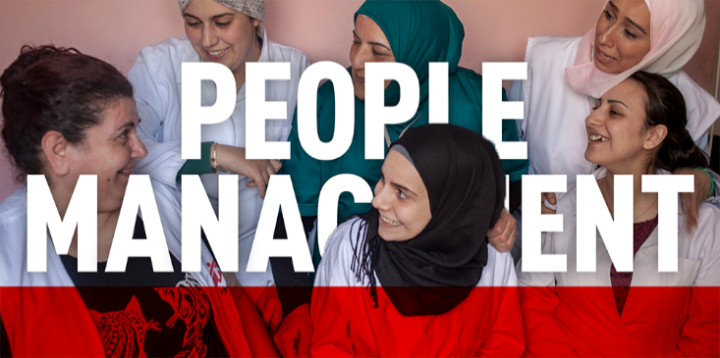
People Management Resources
Session de suivi
ECOUTE ACTIVE

Objectifs
- Décrire et partager ses expériences à propos de l’impact des pratiques d’écoute active (ou de leur absence) sur sa propre performance et relation avec le manager
- Décrire l’impact des pratiques d’écoute active sur l’efficacité de votre soutien à vos équipes et leurs membres

Durée : 80 minutes
PLAN DE SESSOPN
10’ | S’il s’agit d’une première session, ou session unique :  Prenez un moment pour:  - Briser la glace  Proposer ou co-créer un accord de travail (pas de jugement, participation active, confidentialité…)
Si d’autres sessions ont eu lieu auparavant
Prenez un moment pour:
- Souhaiter la bienvenue aux participants, energizer/brise-glace rapide
- Faire un retour sur la session précédente (ce dont ils se souviennent, ce qu’ils ont mis en pratique…)

5’ | Introduction:  Commençons par un moment de réflexion personnelle en silence : ‘est-ce que je prends assez de temps pour m’écouter, moi-même ?’  Objectifs :  - Décrire et partager ses expériences à propos de l’impact des pratiques d’écoute active (ou de leur absence) sur sa propre performance et relation avec le manager  - Décrire l’impact des pratiques d’écoute active sur l’efficacité de votre soutien à vos équipes et leurs membres  Déroulé:  - Nous reviendrons sur nos relations avec nos propres managers, la qualité de leur écoute, et l’impact que cela eu sur nous  - Nous explorerons l’impact de nos pratiques d’écoute active sur les membres de notre équipe et la manière dont nous les soutenons
5’ | Rappelez/expliquez brièvement ce qu’est l’écoute active et les compétences qui s’y rattachent
25’ | Activité 1  - En sous-groupes (20 minutes), partagez vos expériences avec votre propre manager. Remémorez vous des conversations significatives- ou des occasions manquées. Partagez des expériences où vous auriez voulu que votre manager prenne le temps de vraiment vous écouter, ou des moments où ils l’ont fait et vous en avez ressenti l’impact.  Un participant partage son expérience, les autres l’écoutent de manière active ; puis ils partagent leurs réactions.  - En plénière, demandez si certains participants souhaitent partager certaines idées discutées. S’ils expriment des feedbacks négatifs à propos de leurs expériences passées, invitez les à ne PAS reproduire ces pratiques et à changer la culture
5’ | PAUSE/ENERGIZER
30’ | Activité 2  - En sous-groupe (20 minutes), partagez des expériences avec les membres de votre propre équipe. Partagez des expériences où vous avez eu une conversation avec un membre de votre staff, où vous avez pu voir que cela avait fait la différence et que cela vous a permis de les soutenir (ils se sont sentis entendus, vous leur avez donné un espace pour réfléchir plus en profondeur…).  Un participant partage son expérience, les autres l’écoutent de manière active ; puis ils partagent leurs réactions.  - En plénière, demandez si certains participants souhaitent partager certaines idées discutées
10’ | Ronde de clôture  Demandez à chaque participant de partager à tour de rôle :  - une chose qu'ils emmènent avec eux de cette session  OU  - une question qu'ils se posent encore  OU  - une chose qu'ils feront différemment maintenant (même si c’est une petite chose)  OU  - comment se sentent-ils à la fin de la session  OU...

